בית ספר מקיף מושירפה

עבודת גמר בהיקף 5 יח"ל במערכות אלקטרוניות

נושה העבודה

רובוט בלייסטישן עם קוד נעילה בועט כדורים

מגישות

ויאאם אגבאריה

שימאא סלאמה

המנחה: עווד גבארין

סדר העניינים

שער----------------------------------------------------------------------------------1

תוכן עניינים-------------------------------------------------------------------------2

תודות--------------------------------------------------------------------------------3

תקציר הפרויקט--------------------------------------------------------------------4

סכמת מלבנים----------------------------------------------------------------------5

הסבר סכמת מלבינים ------------------------------------------------------------6

תרשים חשמלי---------------------------------------------------------------------7

הסבר תרשים חשמלי-------------------------------------------------------------8

תהליך העבודה על הפרויקט ---------------------------------------------------25

תוכנית---------------------------------------------------------------------------48

מקורות ---------------------------------------------------------------------------50

**תודות**

**למורה שלנו,**

**למורה הכי מדהים שיש,  
שליוותה שאותנו שלושה שנים שלמות בכיף ובהנאה, נפל בחלקי הזכות ללמוד איתך כמחנכת, מצאנו אצלך אוזן קשבת ואהבה תומכת, כשהיינו צריכות אותך, היית תמיד שם בעצה, בתושייה ובפתרון.**

**כאדם וכאישיות נהדרת, ראויה את לכבוד ולתפארת, קשה להיפרד ממשהו טוב, ומאדם שלמדנו כל כך לאהוב. אך בכל זאת הגיע הזמן לפרידה, וגם לומר לך מילת תודה.  
  
תודה על כל העזרה ברגעים קשים, על תחושת החום והביטחון שהענקת מבפנים, על ההקשבה, התמיכה והייעוץ.  
תודה, על שלעולם לא הרמת ידיים ותמיד נלחמת בשבילנו.  
  
אנחנו אסירות תודה על כל מה שעשית בשבילינו.  
אנחנו נפרדות ממך ברגשות מעורבים, עם רגעים יפים וטובים ורגעי פרדה עצובים.  
המשיך להיות מורה לחיים כפי שהנך, בחיבוק חזק והרבה אהבה!**

**תקציר הפרויקט**

הפרויקט שלנו הוא רובוט עם קוד נעילה באמצעות מקלדת.

* באמצעות שלט בלייסטישן ניגשים לכדור ובועטים אותו לכיוון שער.
* לצורך בעיטת הכדור משתמש הרובוט במנוע סרוו.
* הרובוט נוסע על שני גלגלי המחוברים לשני מנועי DC. המנועים מחוברים ל- בקר מנוע L298N.
* הרובוט מצויד בחיישן אור כדי להדליק סרט לד בצבע לבן אם הרובוט נכנס לחשיכה.
* לצורך הדלקת הסרט משתמשים בטרנזיסטור כמתג.
* הרובוט מצויד בזמזם שמתריע אם הרובוט מתקרב למכשול.
* שלט PS2 מתקשר עם הבקר באמצעות מודול תקשורת spi.

**ניתוח והבנה של התקשורת בין השלט לבין הבקר הוא חלק עיקרי בפרויקט זה.**

סכמת מלבנים

**Arduino Mega**

**Micro- Controller**

מנוע DC

בקר מנועי DC L298N

שלט פלייסטיישן

מנוע DC

מקלט PS 2.4GHZ

מנוע סרוו

סרט נוריות LED לבנות

טרנזיסטור NPN

מקלדת

זמזם

חיישן אור LDR

הסבר סכמת מלבינים

**כרטיס בקר ארדואינו מגה:** על המיקרו בקר מיגה צורבים את התכנית שבאמצעותה הוא מבקר את פעולת כל מרכיבי הפרויקט השונים. הוא מקבל מידע מהחיישנים, מעבד אותם,והוא נותן הוראות לשליטה במערכת כולה.

**מנוע DC :** תפקידו לסבוב את גלגלי הרובוט.

**דרייבר(L298N) :** דוחף זרם אשר דוחף זרם ומספק מתח למנועי ה- DC.

רכיב זה מאפשר שליטה בכיוון ובמהירות הסיבוב של המנועים.

**מנועי סרוו:** תפקידו לבעיטת הכדור

**חיישן אור (LDR):** זהו חיישן אור המשנה את התנגדותו בהתאם לתאורה הנופלת עליו.

**טרנזיסטור NPN :** משתמשים בטרנזיסטור NPN כמתג (:אם טרנזיסטור בקטעון הטרנזיסטור לא מזרם זרם אבל אם הטרנזיסטור ברוויה מזרם זרם) לדחיפת זרם מתאים ממקור המתח לסרט נוריות LED לבנות**.**

**סרט נוריות LED לבנות:** תפקידו להדליק בחשיכה.

**זמזם:** תפקידו כאשר רואה מכשול יזמזם.

**שלט + מקלט PS 2.4GHZ:** לשלוט על המערכת המכנית

**מקלדת:** להקלדת קוד הנעילה

תרשים חשמלי

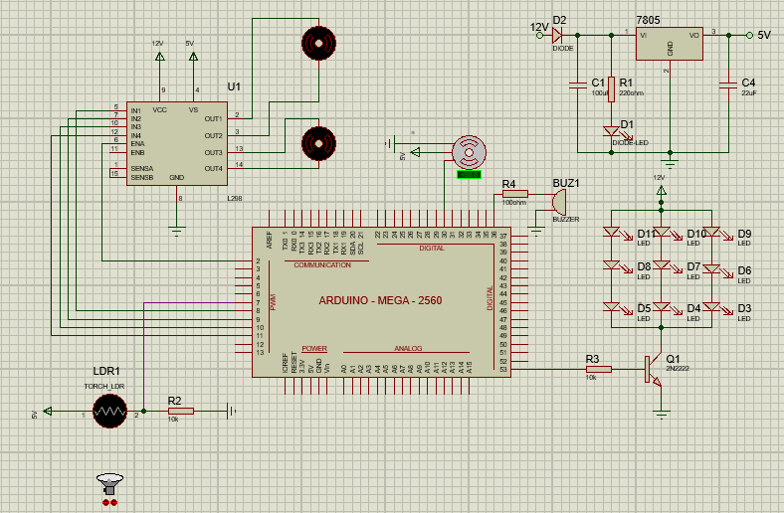

הסבר תרשים חשמלי

הסבר הסכמת החשמלית

ארדואינו היא חומרה הכוללת מגוון לוחות פיתוח (אונו, נאנו, מגה...), וכוללת פלטפורמה בקוד פתוח עם סביבת פיתוח קלה ונוחה למשתמש.

כרטיס הפיתוח שהשתמשנו בו הוא כרטיס מיגה.

Arduino mega 2560 : על המיקרו בקר אנו צורבים את התכנית שבאמצעותה הוא מבקר את פעולת כל מרכיבי הברויקט השונים. הוא מקבל מידע מהחיישנים, מעבד אותו, והוא נותן הוראות לשליטה במערכת כולה.

הדקים דיגטליים 0 עד 53 :יש למיקרו בקר הזה 54 הדקים דיגיטליים מהם 14 PWM,ויש לו 16 הדקים אנלוגיים(A0-A15), וגם יש לו 4 ערוצי תקשורת UART.

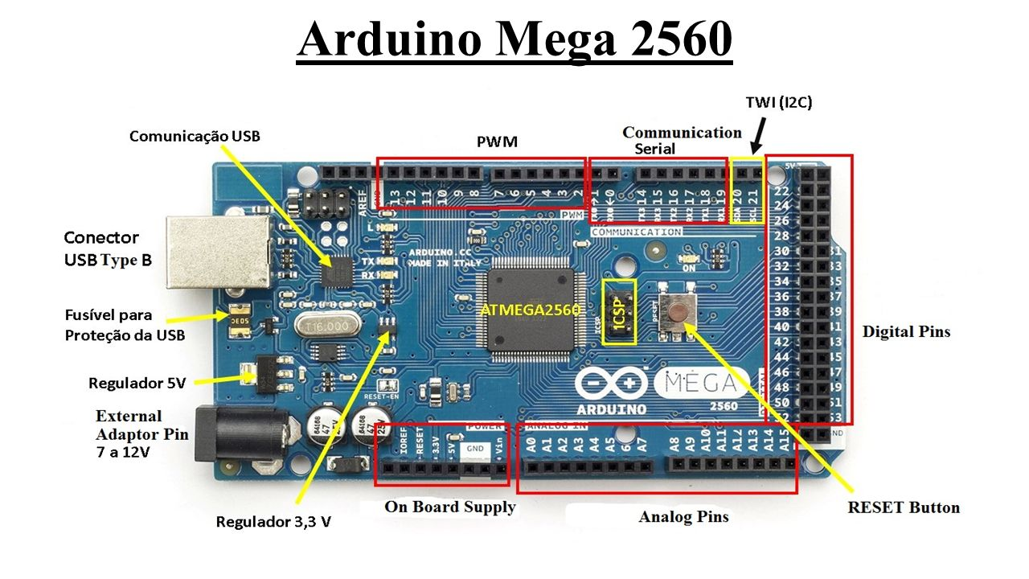

תכונות הכרטיס ארדואינו R3 2560:

* מתח עבודה- 7-12V
* -זרם מומלץ בהדק קלט-פלט ב 5V הוא 20mA .זרם מקסימאלי בהדק 40mA,זרם מקסימאלי בכל ההדקים ביחד 200mA.
* זיכרון התכנית: 256 kbytes.
* תדר העבודה: 16MHz.

**מעגל הפעלת ובקרת ייצוב מתח :-**

כל מקורות המתח אינם יכולים לספק תפוקה קבועה עקב תנודות במעגל. לקבלת תפוקה קבועה ויציבה, מיישמים את הרגולטורים למתח.

ויסות המתח **IC LM7805** הוא למעשה חבר בסדרת 78xx של ויסות המתח. זהו ווסת מתח לינארי קבוע. ה- xx הקיים ב- 78xx מייצג את ערך מתח המוצא הקבוע שמספק ה- IC המסוים. רגולטור IC זה גם מוסיף הוראה עבור גוף קירור. עבור 7805 IC, זה +5V DC מוסדר אספקת חשמל.

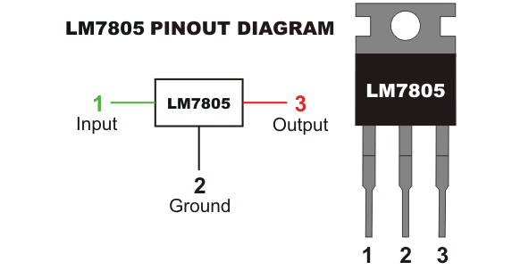

**PIN 1-INPUT:-** תפקידו של סיכה זו הוא לתת את מתח הכניסה. זה צריך להיות בטווח של 7V עד 25V.

**PIN 2-GROUND :-** מחברים את האדמה לסיכה זו.

**PIN 3-OUTPUT :-** סיכה זו משמשת כדי לקחת את הפלט המווסת. זה יהיה 5V.

**מונע DC**

מנוע חשמלי הוא התקן אלקטרומגנטי המיועד להמיר אנרגיה חשמלית לאנרגיה מכאנית.

ישנם סוגים שונים של מנועים חשמליים, בפעילות זו נתיחס למניעי DC רגילים (מנועי "מברשות" Brush Motor), בהם משתמשים בדרך כלל במערכות רובוטיקה.

נתבונן תחילה בתופעות מגנטיות מוכרות:

1. לכל מגנט ישנם 2 קטבים המסומנים ב N: צפון, ו S דרום.
2. התכונה הבסיסית של מגנט היא שבין קטבים מגנטיים שווים ישנו כוח דחייה ובין קטבים מגנטיים שונים ישנו כוח משיכה.

כמתואר באיור:



1. כאשר מזרימים זרם חשמלי בסליל נוצר שדה מגנטי.

כיוון הזרם קובע את הקוטב המגנטי. על ידי שינוי כיוון הזרם ניתן לשנות את הקטבים של השדה המגנטי. כמוראה באיור:



מנוע DC מכיל שני חלקים עיקריים:

1. **סטטור המנוע -** הסטטור הוא חלק 'סטטי' (קבוע) שלא זז, ועליו נמצאים קטבים מגנטיים קבועים.
2. **רוטור המנוע –** הרוטור הוא החלק שמסתובב. על הרוטור נמצא הסליל עם קטבים מגנטיים משתנים.

כאשר כיוון הזרם דרך הסליל שעל הרוטור הוא כמשורטט, נוצר כוח משיכה בין הקטבים והחטור ינוע עם כיוון השעון.



כאשר הרוטור יגיע למצב מאוזן הוא יעצור. אבל, אם נהפוך את קוטביות המתח של הסוללה,הזרם דרך הסליל שעל הרוטור יהפוך כיוון, קוטביות האלקטרומגנט שעל הרוטור תתחלף ונקבל דחייה בין הקטבים.



אנו רואים שהפיכת כיוון הזרם בסליל הרוטור תגרום להפיכת הקטבים המגנטיים ברוטור ולהמשך סיבוב המנוע. אבל לסוללה יש הדקי מתח עם קוטביות קבועה, אז איך הופכים את כיוון הזרם?

לשם כך בונים ממתג, הממתג הופך בכל סיבוב של 180 מעלות את קוטביות המתח שעל פני הסליל. באופן מעשי ההחלפה מתבצעת על ידי ממתג הבנוי ממגעים חשמליים הדומים למברשות .

**מעגל בקרת מנוע DC באמצעות דוחף זרם L298N:**

מנועי ה- DC צורכים זרם גדול יחסית מהזרם שמיקרו-בקר יכול לספק. לכן יש צורך להפעיל מנועים אלה מספק כוח חיצוני באמצעות דוחף זרם (דרייבר). המעבד שולח אותות בקרה לדוחף הזרם, ובהתאם לכך שולטים על אופן פעולת המנוע.

אנו משתמשים במודול L298N, שמגיע מוכן עם דיודות שיכוך ומייצב מתח ל- 5V.

**הדקי המודול:** 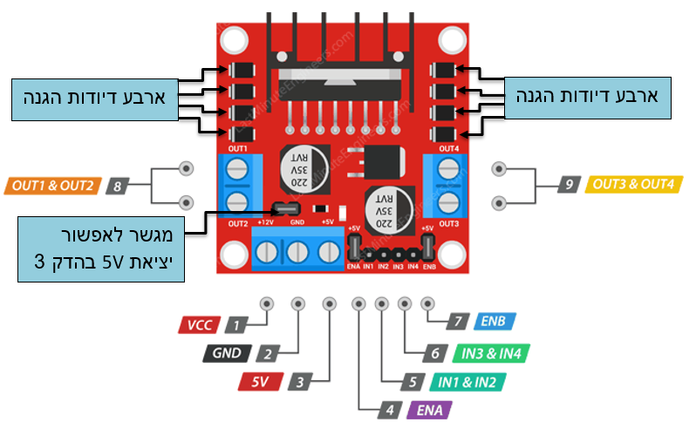

המודול מאפשר חיבור שני מנועי DC ביחד, ומאפשר שליטה במהירות ובכיוון הסיבוב של כל מנוע בנפרד.

**הדק 1 - VCC:** כניסה שאליה מחובר הצד החיובי של מתח האספקה למנועים, אצלנו 12V.

**הדק 2 - GND:** כניסה שאליה מחובר הצד השלילי של מתח האספקה – האדמה.

**הדק 3 - 5V:** יציאה שממנה אפשר לקבל מתח 5V המופק מהמייצב המותקן על המודול. כדי לאפשר יציאה זו, קיים מגשר קצר.

**ההדקים 4 ו- 7:** כניסות לאפשור הפעלת המנועים ENA לאפשור מנוע 1 ו- ENB למנוע 2. כידוע מתח האפשור שווה 5V, ולכן כניסות אלו מגיעות עם מגשרי קצר למתח ה- 5V. קיימת אפשרות להוציא את המגשרים ולחבר כניסות אלו לאות בקרה PWM כדי לשלוט במהירות המנוע, אך אנו העדפנו לשלוט במהירות דרך הדקי הבקרה IN1…IN4, משום שבמהלך הניסויים קיבלנו שליטה טובה במהירות דרך הדקים אלה.

**ההדקים המסומנים ב- 5 - IN1 ו- IN2 וההדקים המסומנים ב- 6 - IN3 ו- IN4:** אלו כניסות באמצעותם קובעים לאיזה כיוון יסתובב המנוע, כמו כן אפשר להשתמש איתם עם אות PWM לבקרת מהירות. IN1 ו- IN2 עבור מנוע 1, והיציאות IN3 ו- IN4 עבור מנוע 2.

|  |  |  |  |
| --- | --- | --- | --- |
| **מצב מנוע** | **IN1** | **IN2** | **EN** |
| עוצר | 0 | 0 | 1 |
| מסתובב בכיוון 1 | PWM | 0 | 1 |
| מסתובב בכיוון 2 | 0 | PWM | 1 |
| עוצר | 1 | 1 | 1 |

מצב הדקי הבקרה IN1 ו- IN2, קובע את קוטביות מתח ההפעלה שמגיע ליציאות OUT1 & OUT2. ניתן לראות במעגלים של גשר H בהמשך, את עיקרון

שינוי הכיוון סיבוב של המנוע. כאשר אות הבקרה הוא PWM, אז בנוסף לשליטה בכיוון , נשלוט גם במהירות.

**ההדקים המסומנים ב- 8 - OUT1 & OUT2:** שתי יציאות לחיבור מנוע 1. מתח ההפעלה 12 V מתחבר למנוע באמצעות הדקים אלה. קוטביות החיבור תהיה בהתאם למצב הדקי הבקרה IN. כאשר אות הבקרה הוא אות PWM בהדקי ה- IN, נקבל במוצא מתח גל ריבועי PWM בגובה 12V, עם אותו גורם מחזור של אות הבקרה.

**ההדקים המסומנים ב- 9 - OUT3 & OUT4:** שתי יציאות לחיבור מנוע 2, בדומה להסבר על OUT1 ו- OUT2, עבור מנוע 2.

**הסבר המרכיבים של המודול:**

**D1 – D8 :** דיודות הגנה, שתפקידן להגן על הרכיב מפני עליית זרם גבוהה בזמן ניתוק המנוע. המנוע הוא עומס השראותי שכולל בתוכו סלילים, ולכן ברגע הניתוק מתפתח מתח גבוה בין הדקי המנוע (הסלילים), מתח זה גורם לזרם גבוה שעלול לשרוף את הדוחף, ולכן כדי למנוע זאת מחברים דיודה הפוכה במקביל למנוע, ועל ידי כך, הזרם ההפוך יזרום דרך הדיודה ולא מגיע לטרנזיסטור:

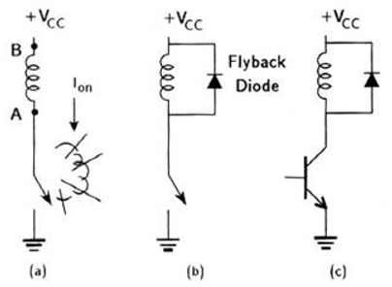

**מייצב מתח 7805:** תפקידו של המייצב להפיק מתח 5V ממתח הכניסה של המודול. מתח הכניסה שווה למתח ההפעלה של מנוע ה- DC. אצלנו מתח זה שווה 12V.

**מעגל משולב L298N:** זהו המרכיב העיקרי במודול. הדוחף בנוי בפנים משני מעגלים של "גשר H" ולכן הוא נקרא - **DUAL FULL-BRIDGE DRIVER**.

**עיקרון פעולת דוחף הזרם L298N:** גשר H הוא מעגל חשמלי אשר בנוי מארבעה טרנזיסטורים שעובדים כמתגים. לכל אחד משני גשרי ה- H יש שני הדקי כניסה שבאמצעותם הבקר שולט במנוע בשני כיוונים. בגשר הראשון ההדקים נקראים IN1 ו- IN2 ובגשר השני IN3 ו- IN4. כמו כן לכל גשר יש מבוא אפשור ENABLE. הדקי הבקרה והאפשור מגיעים למעגל לוגי עם שערי and ו- not. בכל אחד מכיווני שני טרנזיסטורים נכנסים לרוויה, כמו שמוצג באיורים הבאים:

**כיוון אחד:**

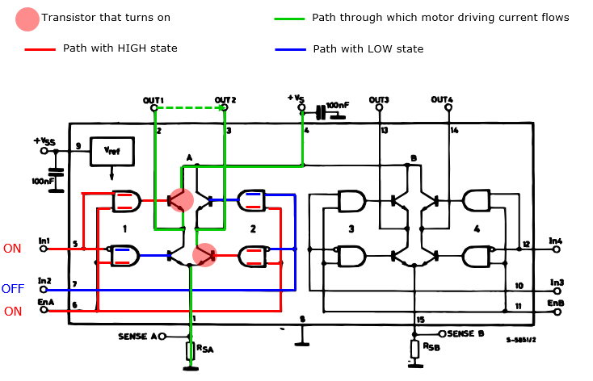

**כיוון שני:**

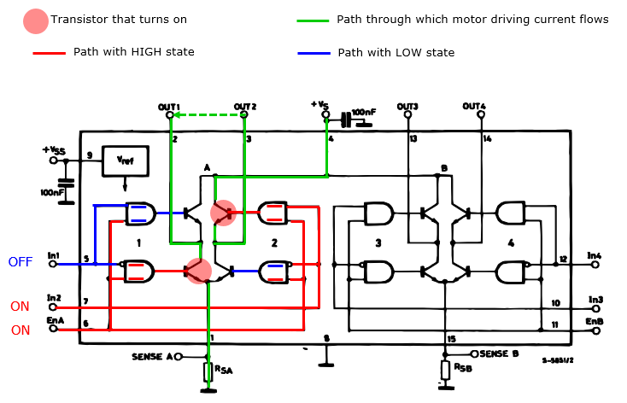

**מנוע סרוו :**

מנוע סרוו הוא מנוע עם "בקרה" למנוע סרוו יש 3 חוטים. שני חוטים לאספקת מתח(+/-), וחוט אחד נוסף לבקרה.

בניגוד למנוע DC שמסתובב "חופשי", למנוע סרוו יש מערכת בקרה אלקטרונית פנימית המניעה את ציר המנוע לזווית מדוייקת בהתאם לרוחב פולס שמתקבל בקו הבקרה.

בד"כ מקובל שרוחב הפולס נע בין רוחב פולס מינימלי של 1ms ( שמייצג זוית של 0 מעלות)

לרוחב פולס מקסימלי של 2ms ( שמייצג 180 מעלות). כמוראה בשרטוט:



המבנה של מנוע סרוו:



**חיישן LDR:**

LDR הוא נגד רגיש לאור ורכיב שממיר אות חשמלי כתלות בעוצמת האור Light Dependent Resistor שיפירושו התנגדות תלויה באור.

החיישן בנוי מחומר כימי מפותל בתוך חומר מבדד ומעליו מתקינים חלון שקוף. כאשר החומר הכימי חשוף לעוצמת אור חזקה, משתחררים אלקטרונים מהמבנה אטומי שלהם וגרמים להתנמוכגדות נמוכה וכאשר הוא מוסתר, עוצמת האור עיו חלשה יותר , כמות האלקטרונים שמשתחררים קטנה

יותר ולכן התנגדותו גבוהה מכאן שהחיישן מתנהג כמו נגד משתנה.





**טרנזסטור NPN:**

הטרנזיסטור הוא מגבר זרם.

-הטרנזיסטור יכול לעבוד בשני תפקידים :

1. הגברה - הטרנזיסטור נכנס כמרכיב עיקרי במעגלי הגברה כמו מגברי שרת, מגבירים טרנזיסטורים כמו מגברי הספּק .

2. טרנזיסטור מתג - המתג הוא מפסק, אבל בדרך כלל הוא אלקטרוני ועובד בצורה אוטומטית (ממוחשבת). הטרנזיסטור כמתג, רואים אותו הרבה במעגלי מחשבים כמו מעבדים, זכרונות, מסכי TFT - LCD .

-תחומי העבודה של הטרנזיסטור :-

1. תחום רוויה :

בתחום זה הטרנזיסטור מתנהג כמו מתג סגור שיכול להזרים דרכו זרם בלי שיהיה עליו מתח גדול.

המתח במצב זה הוא מתח קטן וזניח, שקוראים לו VCEsat 0.1v-0.2v .

2. תחום הקיטעון :

בתחום זה הטרנזיסטור לא מזרים זרם למרות שיש עליו מתח VCE, ולכן הוא מתנהג כמו מתח פתוח .

(משתמשים בשני התחומים רוויה וקיטעון כאשר רוצים להפעיל צרכן חשמלי כמו לד, סרט לדים, מנוע DC קטן.)

3. התחום הפעיל :

בתחום זה הטרנזיסטור עובר כמגבר כלומר ומקבל זרם Ib ומגביר אותו, כמובן יש מתח VCE מתאים עבור כל זרם Ic.

בפרויקט שלנו השתמשנו בטרנזיסטור NPN כמתג- הוא מהווה מתג אלקטרוני אוטומטי מהיר מאוד במעבר בין שני המצבים רוויה וקיטעון:

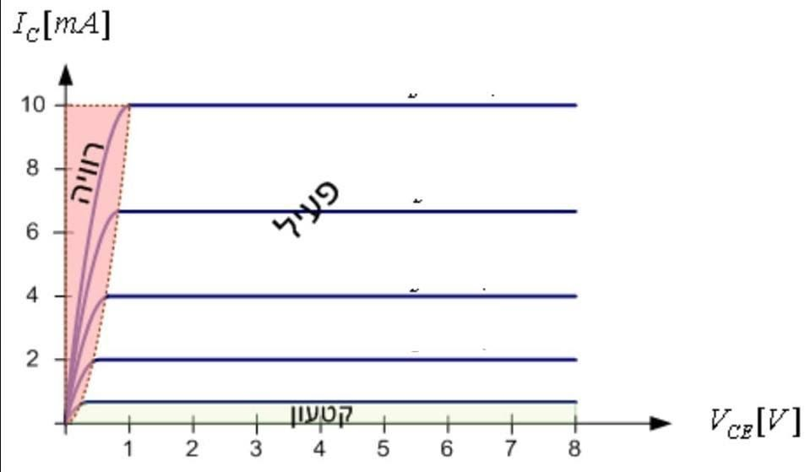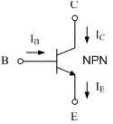

**תפקיד טר' כמתג בפרויקט שלנו לדחיפת זרם מתאים ממקור המתח לסרט הנוריות LED הלבנות בהתאם לקריאת חיישן האור**

**זמזם:**

הזמזם פועל על מתח של 3V-6Vזמזם פסיבי שמצריך גל ריבועי כדי להפיק קול, זאת אומרת שמשדרים לו תדר מסוים ולפי התדר ששידרנו הוא מוציא צליל בהתאם.   טבלת תווים ותדרים תדרים נמדדים ב –(HZ)

תפקיד הזמזם בפרויקט שלנו הוא להפיק קול אם נכנס קוד נעילה שגוי



**PS2:**



קונפריגציה של ידית הפלסטשין כלומר לאזה הדקי בקרה היא מחוברת , כמוכן הגדרת קבעת אופן הפעולה של אופצית הלחצה ותכונת הכתוב לפי הדוגמה - ( false false , 13,12,10,11 )

הדק צן הוא הדק השעון :

12 - command : הפקודה .

10 - attention : הדק זהוי הכפתור .

11 - data . הדק נתונים .

False1 : לא מאפשרת רגשות גודל הלחצה .

False2 : לא מאפשרת הרגשת הריתות היידית .





סרט לדים:

סרט לד שעליו מוחברים דיודות פולטות אור לאורכו.הסרט פועל במתח 12V. מתח ההפעלה מתקבל מספק כוח חיצוני.

פסי לדים (LED strips) הם פסים גמישים שלאורכם משולבים לדים. מתח העבודה של הסרט 12V. באופן מעשי הסרט בנוי ממקטעים כאשר כל מקטע כלל 3 נורות



בפרויקט שלנו, השתמשנו בסרט LED עבור מקומות כהים.

תיעוד הפרויקט

חודש ספטמבר :

בחודש זה למדנו על ארדואינו מה זה ארדואינו?, למה משתמשים בארדואינו?, מה זה כרטיס ארדואינו?,ההדקים בקרטיס ארדואינו, והמון דברים על ארדואינו,והתחלנו להכיר תוכנת TINKERCAD (אנו נסתמך על התוכנה זו בכל תהליך הפרויקט),ולמדנו על רכיבי אלקטרוניקה (לד,מפסק, טרנזיסטור , L293D,מנוע DC)

עשינו כמה ניסויים עם רכבים אלה.

הניסויים:-

1. הדלקת לד

המטרה היא לדעת איך משתמשים בהדקים, וכיצד מחברים לד עם ארדואינו וכיצד שולטים על מצב הלד.

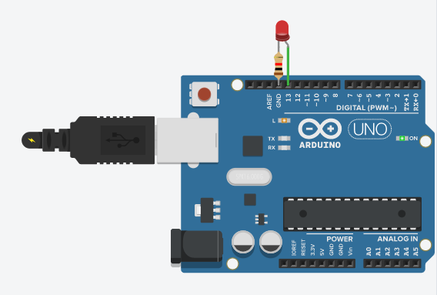

תוכנית:-

void setup()

{

pinMode(13, OUTPUT);//מגדירים הדק 13 כמוצא כדי לשלוט על הלד

}

void loop()

מדליקים את הלד למשך שניה ומכבים אותו למשך שניה.

{

digitalWrite(13, HIGH);

delay(1000);

digitalWrite(13, LOW);

delay(1000);

}

1. הדלקת שלושה לדים

המטרה היה להדליק שלולשת הלדים אחד אחרי השני וגם להדליק אותם בו זמנית.

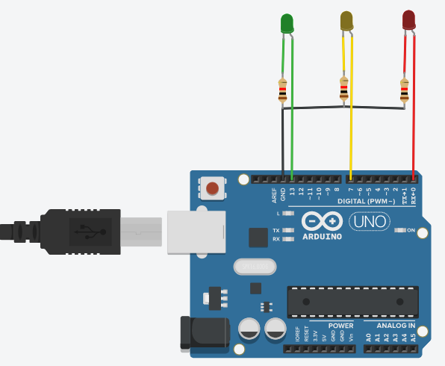

תוכנית:-

void setup()

{

קביעת אופן הפעלת ההדקים

pinMode(13, OUTPUT);

pinMode(7, OUTPUT);

pinMode(0, OUTPUT);

}

void loop()

{

//נדלקים אחד אחרי השני

digitalWrite(13, HIGH);

בקטע קוד הזה אני מדליקה את שלושת הלדים אחד אחרי השני, מדליקה הראשון למשך שניה ומכבה אותו למשך שניה אחרי זי הלד השני מדליקה אותו למשך שניה ומכבה אותו למשך שניה, הלד השלישי מדליקה אותו למשך שניה ומכבה אותו למשך שניה

delay(1000);

digitalWrite(13, LOW);

delay(1000);

digitalWrite(7, HIGH);

delay(1000);

digitalWrite(7, LOW);

delay(1000);

digitalWrite(0, HIGH);

delay(1000);

digitalWrite(0, LOW);

delay(1000);

digitalWrite(13, HIGH);

digitalWrite(7, HIGH);

digitalWrite(0, HIGH);

בקטע קוד הזה אני מדליק את שלושת הלדים בו זמנית למשך שנייה ומכבה אותם למשך שנייה

delay(1000);

digitalWrite(13, LOW);

digitalWrite(7, LOW);

digitalWrite(0, LOW);

delay(1000);

}

1. חיבור מפסקים לארדואינו

המטרה היא לדעת איך מחברים מפסקים לארדואינו,ולמדנו שיש שתי אפשריות לחיבור א- לחבר עם נגד מושך מעלה ב- לחבר עם נגד מושך מטה, ומחברים לד כדי לדעת מה הוא המצב של המפסק.

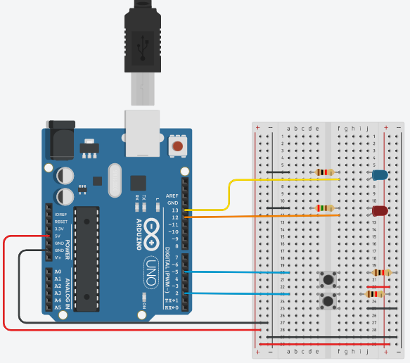

תוכנית:-

int buttonPin = 2;

int Led1 = 13; //LED_PULLUP(BLUE)

הגדרת משתנים

int buttonPin2 = 5;

int Led2 = 12; //LED_PULLDOWN(RED)

void setup() {

Serial.begin(9600);

pinMode(Led1,OUTPUT);

קביעת אופן הפעלת ההדקים ופתיחת קו תקשורת

pinMode(buttonPin,INPUT);

pinMode(Led2,OUTPUT);

pinMode(buttonPin2,INPUT);

}

void loop() {

int buttonState = digitalRead(buttonPin);

בקטע קוד זה אני בודקת את מצב המפסק (לחוץ או לא), אם הוא לחוץ אז מדלקים הלד אחרת מכבים אותו ובסוף מדפיסה על Serial Montor מצב המפסק

if (buttonState == HIGH) {

digitalWrite(Led1,HIGH);

}

else {

digitalWrite(Led1,LOW);

}

Serial.println(buttonState);

int button2State = digitalRead(buttonPin2);

בקטע קוד זה אני בודקת את מצב המפסק (לחוץ או לא), אם הוא לחוץ אז מדלקים הלד אחרת מכבים אותו ובסוף מדפיסה על Serial Montor מצב המפסק

if (button2State == HIGH) {

digitalWrite(Led2,HIGH);

}

else {

digitalWrite(Led2,LOW);

}

Serial.print(“PULLDOWN button”)

Serial.println(button2State);

}

1. הדלקת שלושה לדים עם חיבור מפסקים

מטרת הניסוי היא להדליק שני לדים בתלות במצב מפסק מחובר עם נגד מושך מטה, והדלקת הלד השלישי בתלות במצב מפסק מחובר עם נגד מושך מעלה.

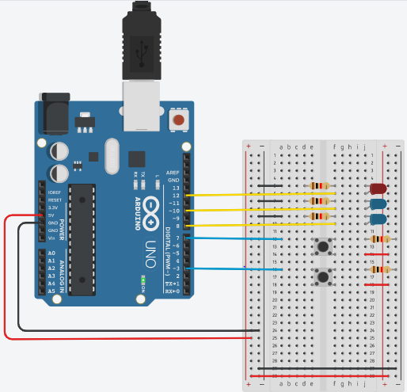

int buttonPin1 = 7;

int Led1 = 12;

int buttonPin2 = 3;

הגדרת משתנים

int Led2 = 10;

int Led3=8;

void setup()

{

Serial.begin(9600);

pinMode(Led1, OUTPUT);

קביעת אופן הפעלת ההדקים ופתיחת קו תקשורת

pinMode(Led2, OUTPUT);

pinMode(Led3, OUTPUT);

pinMode(buttonPin1,INPUT);

pinMode(buttonPin2,INPUT);

}

void loop()

{

בקטע קוד זה אני בודקת את מצב המפסק 1 (שמחובר עם מפסק מושך מעלה לחוץ או לא), אם הוא לחוץ אז מדלקים הלד האדום אחרת מכבים אותו ובסוף מדפיסה על Serial Montor מצב המפסק

int buttonState = digitalRead(buttonPin1);

if (buttonState == HIGH) {

digitalWrite(Led1,HIGH);

}

else {

digitalWrite(Led1,LOW);

}

Serial.println(buttonState);

int buttonState2 = digitalRead(buttonPin2);

if (buttonState2 == HIGH) {

בקטע קוד זה אני בודקת את מצב המפסק 2 (שמחובר עם מפסק מושך מטה לחוץ או לא), אם הוא לחוץ אז מדלקים שני הלד הכחולים אחרת מכבים אותם ובסוף מדפיסה על Serial Montor מצב המפסק

digitalWrite(Led2,HIGH);

digitalWrite(Led3,HIGH);

}

else {

digitalWrite(Led2,LOW);

digitalWrite(Led3,LOW);

}

Serial.println(buttonState2);

}

1. טרנזיסטור כמתג
2. מטרת הניסוי היא להדליק ולכבות לד באמצעות טרניסטור כמתג

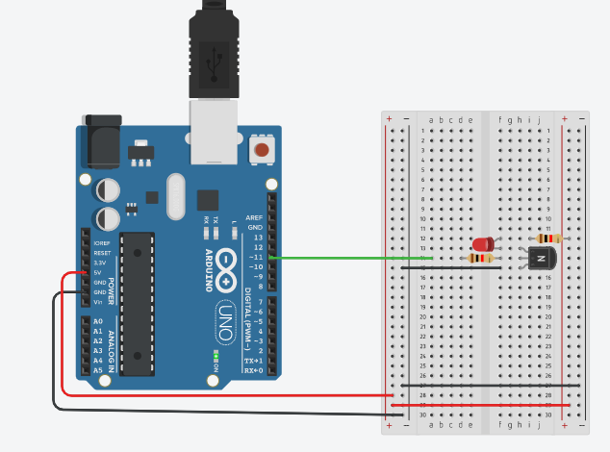

תוכנית:

void setup()

{

pinMode(11, OUTPUT);//הדק 11 מחובר לבסיס הטרנזיסטור

}

void loop()

{

digitalWrite(11, HIGH);

מדלקים הלד למשך שנייה ומכבים אותו למשך שנייה

delay(1000);

digitalWrite(11, LOW);

delay(1000);

}

1. מטרת הניסוי היא להדליק ולכבות נורה באמצעות טרניסטור כמתג, בניסוי זה

השתמשנו בנורה שצורכת זרם600mA ,רוצים להפעיל אותה באמצעות טרנזיסטור כמתג, שמחובר לארדואינו. הגבר הזרם של הטרנזיסטור 100 ,ומתח הבסיס-פולט0.7 .

ואחרי חישובים מקבלים שערך הנגד RB הדרוש להכניס הטרנזיסטור לרויה הוא 358.33

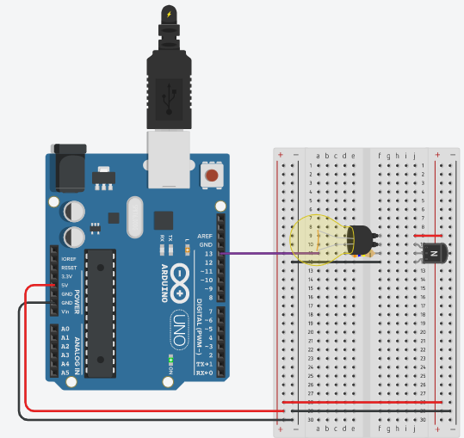

תוכנית:-

void setup()

{

pinMode(13, OUTPUT); //הדק 13 מחובר לבסיס הטרנזיסטור

}

void loop()

{

digitalWrite(13, HIGH);

מדלקים הלד למשך שנייה ומכבים אותו למשך שנייה

delay(1000);

digitalWrite(13, LOW);

delay(1000);

}

1. מנוע DC שמחובר לארדואינו באמצעות L293D :

מטרת הניסוי היא להפעיל מנוע DC באמצעות L293D ולראות איך מחברים רכיבים עם L293D ולהקיר את ההדקים של שני הרכבים האלה.

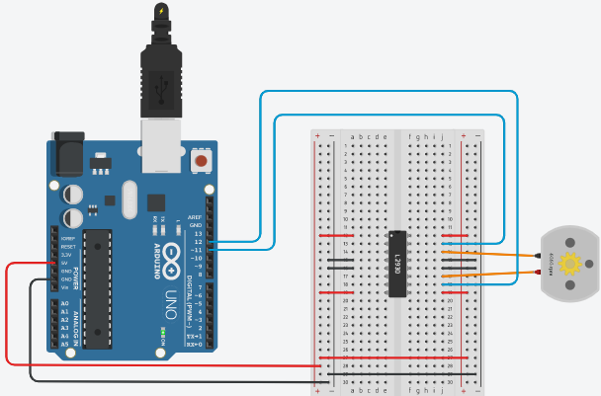

תוכנית:

void setup()

{

pinMode(11, OUTPUT);

הגדרת אופן פעולת ההדקים

pinMode(12, OUTPUT);

}

void loop()

{

הפעלת המנוע,הוא מתחיל להסתובב לכיוון מסוים

digitalWrite(11, HIGH);

digitalWrite(12, LOW);

}

חודש אוקטובר:

בחודש זה למדנו על עוד רכבי אלקטרונקה (מנוע סרוו,פוטנצימטר, חיישן אור,חיישן מרחק) והשתמשנו בהדקים אנאלוגיים, הדקי בקרה PWM

1. חיבור מנוע סרוו

מטרת הניסוי היא להפעיל מנוע סרוו ולראות כיצד הוא מסתובב עם זוויות שונות.

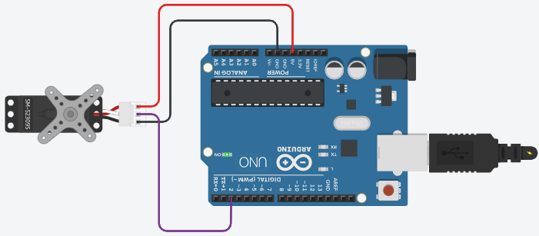

תוכנית:-

משתמשים בפונקציות הספריה Servo.h כדי לטפל במנוע הסרוו//

מצירים אובייקט בשם myServo//

#include <Servo.h>

Servo myServo;

void setup()

{

myServo.attach(2);// מקביעים את הדק 2 כהדק בקרה למנוע הסרוו

}

void loop()

{

for(int i=0;i<181;i++){

המנוע מסתובב מ 0 מעלות ל 180 מעלות

myServo.write(i);

delay(15);

}

delay(1000);

for(int i=180;i>-1;i--){

myServo.write(i);

המנוע מסתובב חזרה מ 180מעלות ל 0 מעלות

delay(15);

}

delay(1000);

}

הפעולהmyServo.write(i)

מקבעת ציר המנוע ל i מעלות

1. מנוע סרוו עם פוטנצימטר:-

מטרת הניסוי היא לדעת איך קוראים מהדק אנאלוגי ואיך ממרים אותו למספר מתאים לרכים שאנו משתמשים בו, כלומר בניסוי הזה הערכים שהפוטנצימטר מוציא הם בין 0-1023 והמנוע מסתובב בין 0 מעלות ל 180 מעלות, לכן אנו משתמשים בבקודת MAP שעושה כל החישוב הדרוש.

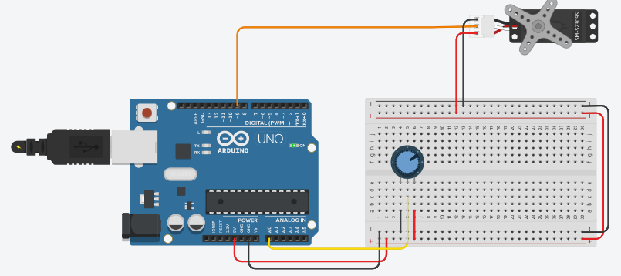

תוכנית:-

#include <Servo.h>

Servo myservo; // create servo object to control a servo

int potpin = 0; // analog pin used to connect the potentiometer

int val; // variable to read the value from the analog pin

void setup() {

myservo.attach(9); // attaches the servo on pin 9 to the servo object

}

void loop() {

val = analogRead(potpin); // reads the value of the potentiometer (value between 0 and 1023)

val = map(val, 0, 1023, 0, 180);// scale it to use it with the servo (value between 0 and 180)

myservo.write(val); // sets the servo position according to the scaled value

delay(15); // waits for the servo to get there

}

1. קריאת חיישן אור והדלקת לד

מטרת הניסוי היא להקיר אופן פעולת חישן אור ואיך מחברים אותו עם לוח ארדואינו, ולקרוא הערכים שלו ולפי ערכים אלה מחלטים להדליק או לכבות הלד.

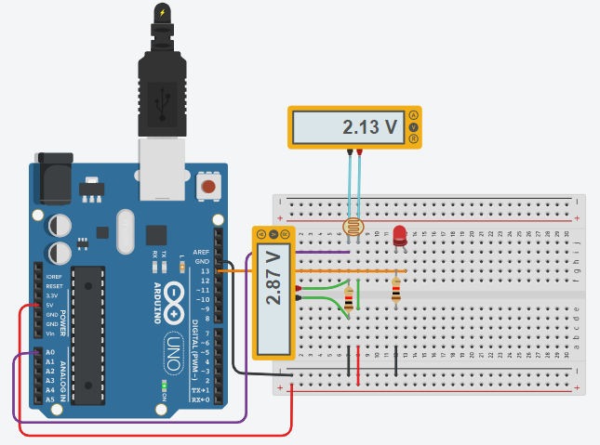

תוכנית:-

void setup()

{

Serial.begin(9600);

קביעת אופן פעולת ההדק ופתיחת קו תקשורת

pinMode(13, OUTPUT);

}

void loop(){

int value= analogRead(0);

if(value>100)

{

digitalWrite(13, HIGH);

קריאת ערך החיישן ובדיקת עם הוא גדול מ 100 אז מדלקים הלד אחרת מכבים אותו, ומדפסים מצב הלד והערך של החיישן

Serial.println("Light ON");

}

else

{

digitalWrite(13, LOW);

Serial.println("Light OFF");

}

Serial.println(value);

}

# בקרת עוצמת הארה באמצעות pwm

# מטרת הניסוי היא להקיר אופן פעולת הדקי PWM ואיך משתמשים בהם כדי לשלוט על הרבה דברים כמו תאורת לד סיבוב מנוע...

# בניסוי זה שלבתי בין טרנזיסטור ונורה שפיעלת ב 12V ושלטתי במידת התאורה על ידי הדק PWM

# ‏

# תוכנית:-

# void setup()

# {

# pinMode(11, OUTPUT);// קביעת אופן פעולת ההדק כמוצא

# }

# void loop()

# {

# for(int i=0;i<256;i++){

קטע זה גורם לנורה שבהדק להידלק בעוצמה שמשתנה ברצף.

הערך של גורם המחזור משתנה ברצף מ 0 עד 255

# analogWrite(11,i);

# delay(10);

# }

# }

1. חיישן מרחק

המטרה מהניסוי היא ללמוד על אופן פעולת חיישן המרחק וכיצד מחברים אותו עם ארדואינו.ואיך יכולים להשתמש בו עם רכיבים אחרים

בניסוי זה השתמשתי בלד ומנוע DC וחיישן מרחק

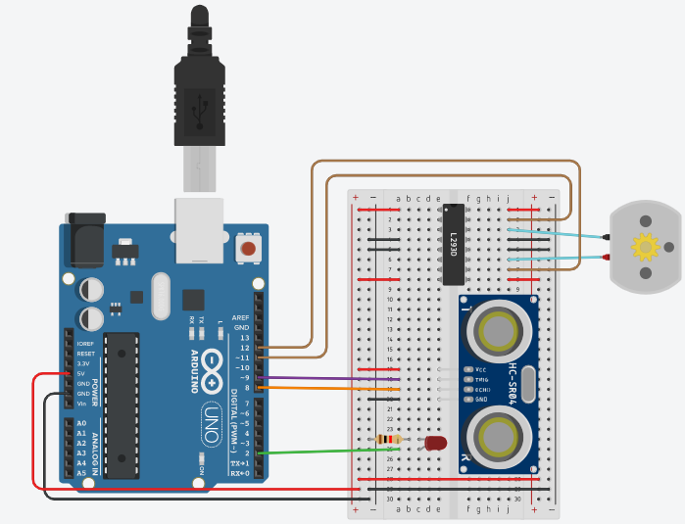

תוכנית:-

#define trigPin 9

הגדרת משתנים

#define echoPin 8

void setup()

{

pinMode(trigPin, OUTPUT);

pinMode(echoPin, INPUT);

pinMode(2, OUTPUT);

קביעת אופן פעולת ההדקים ופתיחת קו תקשורת

pinMode(11, OUTPUT);

pinMode(12, OUTPUT);

Serial.begin(9600);

}

void loop()

{

digitalWrite(trigPin, LOW);// מורדים הדק 9 יורד ל0 (שקט מהתחלה)

delayMicroseconds(2); // Wait for 2 Microsecond(s)

digitalWrite(trigPin, HIGH);//מעלים את הדק 8 ל 1 כדי להתחיל עבודת החישן

delayMicroseconds(2); // Wait for 2 Microsecond(s)

digitalWrite(trigPin, LOW);// מורדים הדק 9 יורד ל0

long time = pulseIn(echoPin,HIGH);//הצב במשתנה את "זמן רוחב הפולס" מרגע העליה ל1

long distance = time/29/2;//חשב את המרחק בס"מ

Serial.print("distance = ");

Serial.println(distance);//הדפס במוניטור את המרחק

if(distance<20){

digitalWrite(2,HIGH);

digitalWrite(11,HIGH);

בקטע קוד הזה אני בודק אם המרחק הוא קטן מ 20 אם כן אני מדליקה הלד ומפעילה המנוע

אחרת אני מכבה הלד ומפסיקה פעולת המנוע

digitalWrite(12,LOW);

}

else{

digitalWrite(2,LOW);

digitalWrite(11,LOW);

digitalWrite(12,LOW);

}

delay(10);

}

בקצרה אני מחשבת המרחק בס"מ מדפיסה אותו במוניטור ובודקת אם הוא קטן מ 20 אם קן מדליקה את הלד ומפעלת המנוע, אחרת מפסיקה פעולת המנוע ומכבה הלד.

1. רובוט שני גלגלים(שני מנועי DC יהיו רגליים לרובוט)

המטרה היא לראות איך משתמשים במנועי DC להזיז גלגלים של רובוט ולהניע אותו קדימה, אחורה, שמאלה וימינה.

בניסוי שלי הרובוט נע קדימה למשך 5 שניות, ונע אחורה למשך 5 שניות, אחרי זה מסתובב לכיוון מסוים ותואר הלד האדום למשך שתי שניות, מסתובב לכיוון אחר ותואר הלד הכחול למשך שתי שניות.

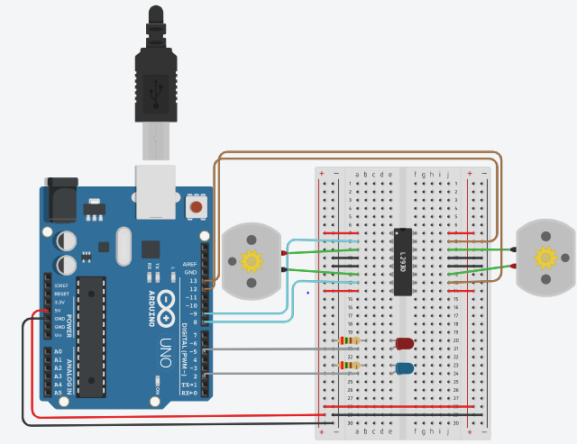

תוכנית:-

void setup()

{

pinMode(13, OUTPUT);

pinMode(12, OUTPUT);

pinMode(9, OUTPUT);

קביעת אופן פעולת ההדקים

pinMode(8, OUTPUT);

pinMode(5, OUTPUT);

pinMode(2, OUTPUT);

}

void loop()

{

//Move it forward

digitalWrite(13,LOW);

digitalWrite(12,HIGH);

הרובוט נע קדימה למשך 5 שניות

digitalWrite(9,LOW);

digitalWrite(8,HIGH);

delay(5000);

//Move it to the back

digitalWrite(13,HIGH);

digitalWrite(12,LOW);

הרובוט נע אחורה למשך 5 שניות

digitalWrite(9,HIGH);

digitalWrite(8,LOW);

delay(5000);

digitalWrite(13,LOW);

digitalWrite(12,LOW);

הרובוט מסתובב לכיוון מסוים ותואר הלד האדום למשך שתי שניות

digitalWrite(9,LOW);

digitalWrite(8,HIGH);

digitalWrite(5,HIGH);

delay(5000);

digitalWrite(5,LOW);

digitalWrite(13,LOW);

digitalWrite(12,LOW);

הרובוט מסתובב לכיוון אחר ותואר הלד הכחול למשך שתי שניות.

digitalWrite(9,HIGH);

digitalWrite(8,LOW);

digitalWrite(2,HIGH);

delay(5000);

digitalWrite(2,LOW);

}

אם שני המנועים עובדים אז הרובוט נע קדימה או אחורה, אם אחד מהם עובד והשני לא עובד אז הוא נע ימינה או שמאלה.

מניסיוננו לאחר שהרובוט ביצע את כל התנועות, הוא חוזר למקומו המקורי.

חודש מאי:

בחודש זה עשינו כמה ניסויים באופן מעשי

בהתחלה הלחמנו תושבות לרכבים וחברנו לארדואינו וגם לאדמה וגם ל 5V

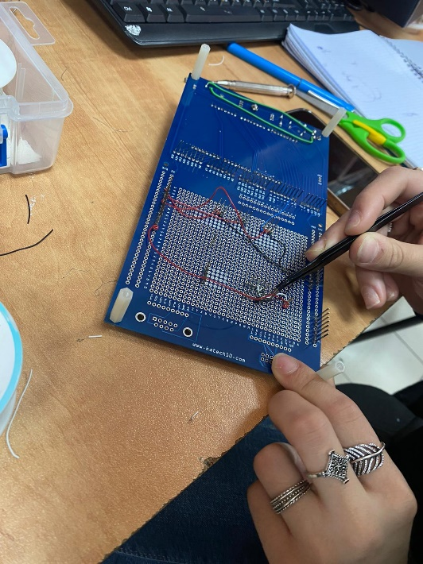 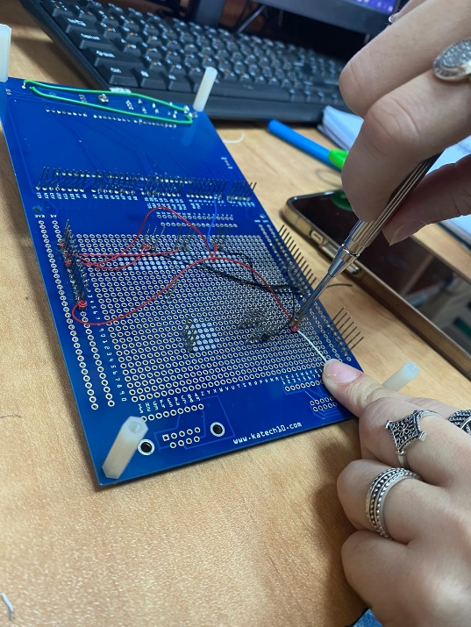

הפעלנו מנוע סרוו:

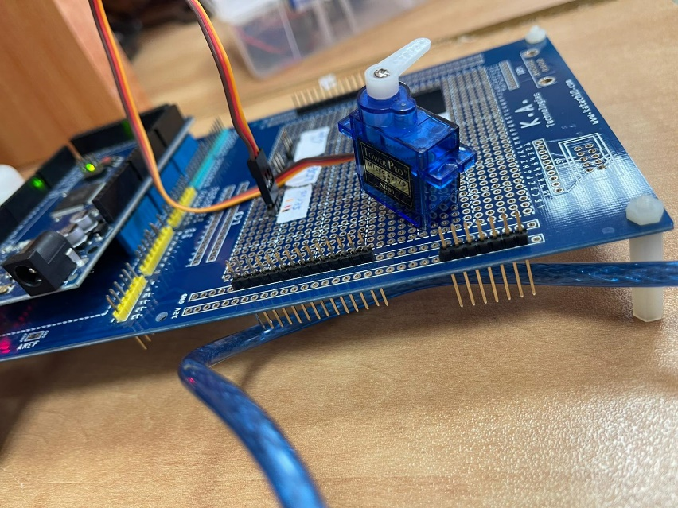

הכוד הוא אותו כוד בניסוי שלמעלה

הפעלת בקרת המנועים DC:

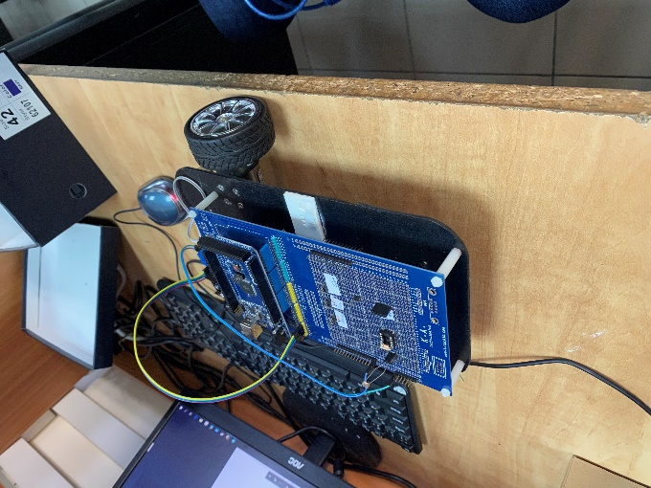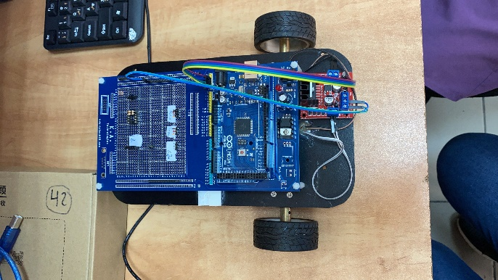

#define L_motor1pin1 8

#define L_motor1pin2 9

#define R_motor2pin1 10

#define R_motor2pin2 11

void setup() {

// put your setup code here, to run once:

pinMode(L_motor1pin1, OUTPUT);

pinMode(L_motor1pin2, OUTPUT);

pinMode(R_motor2pin1, OUTPUT);

pinMode(R_motor2pin2, OUTPUT);

}

void loop() {

// put your main code here, to run repeatedly:

digitalWrite(L_motor1pin1, LOW);

digitalWrite(L_motor1pin2, HIGH);

digitalWrite(R_motor2pin1, HIGH);

digitalWrite(R_motor2pin2, LOW);

delay(1000);

digitalWrite(L_motor1pin1, HIGH);

digitalWrite(L_motor1pin2, LOW);

digitalWrite(R_motor2pin1, LOW);

digitalWrite(R_motor2pin2, HIGH);

delay(1000);

}

**הפעלת חיישן LDR:**

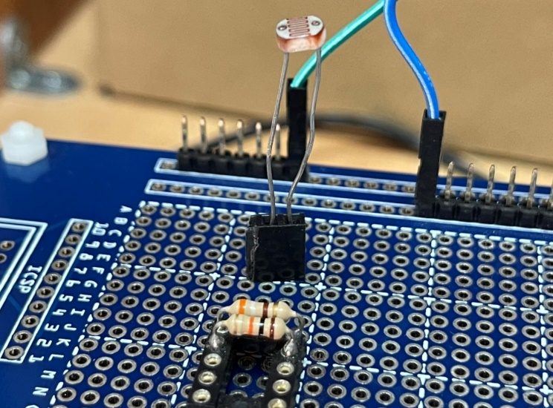

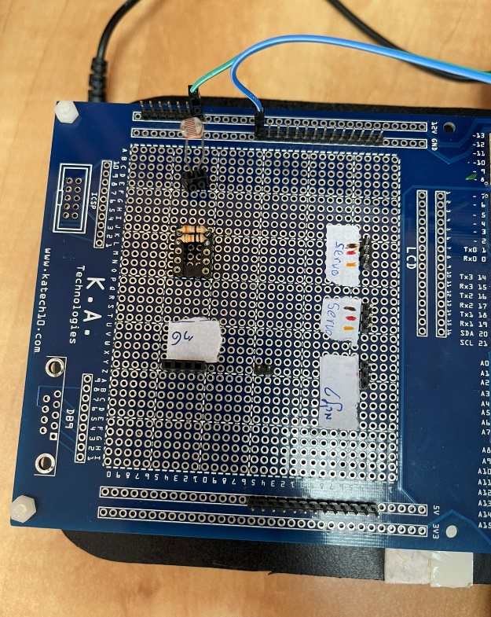

**void setup()**

**{**

**Serial.begin(9600);**

**}**

**void loop(){**

**int value= analogRead(A7);**

**Serial.println(value);**

**}**

**טבלת הדקים**

|  |  |
| --- | --- |
| **הדק** | **רכיב** |
| **7A** | **LDR** |
| **8+9** | **הדקי המנוע השמילי** |
| **10+11** | **הדקי המנוע הימני** |

**תוכנית**

הגדרת הדקי המנועים ששולטים על הגלגלים

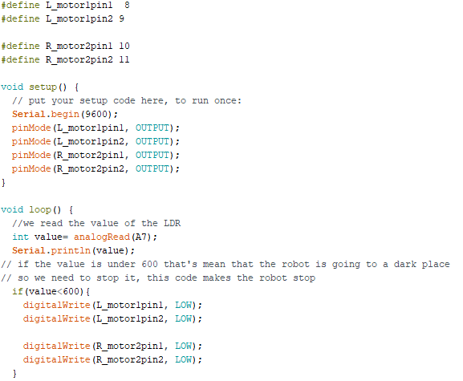

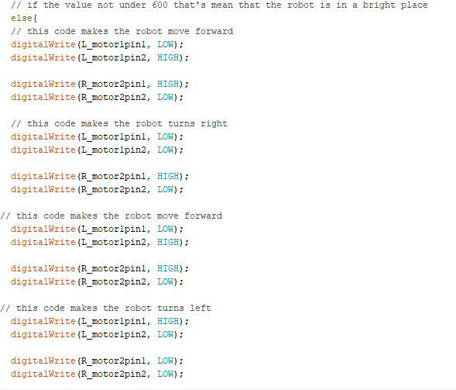

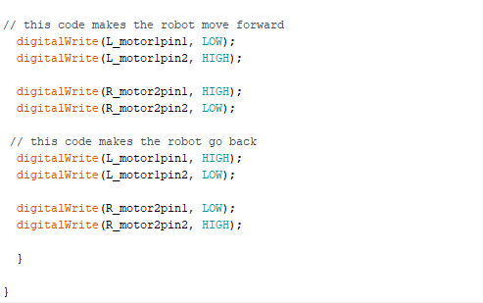

**אם הרובוט נכנס לחשיכה אנו מעצרים אותו, אחרת הוא הולך קדימה מסתובב ימינה והולך קדימה עוד פעם ומסתובב שמאלה ומתקדם וחוזר אחורה.**

**מקורות**

1. חוברת מוטי
2. מורה